《数字逻辑电路》期末考试样题

班级 学号 姓名

- 请将答案写在答题纸上，写明题号，不必抄题，字迹工整、清晰；
- 请在答题纸和试题纸上都写上你的班级，学号和姓名，交卷时请将试题纸、答题纸和草纸
一并交上来。

一．判断题（共5分，1分/题）
1. 竞争冒险现象是数字电路中信号传输延迟导致输出端产生瞬间毛刺的唯一原因。（）
2. 时序电路的外部输出如果与状态无关就是组合电路。（）
3. 组合逻辑电路的输出仅取决于当前输入，与时序逻辑电路的输出特性完全相同。（）
4. 卡诺图化简时，质蕴涵项（Prime Implicant）必须覆盖所有未被合并的最小项。（）
5. 用TTL或门实现F=A+B,当A悬空时F=0（ ）
二．单选题（共10分，2分/题）
1. 能够直接将输出端相连实现“线与”的逻辑门是（）。
A．与门 B. 或门 C. OC门 D. 与或非门
2. 对上升沿触发的钟控触发器，其状态翻转的时刻发生在（）。
A. CP为0时 B. CP由0到1时 C. CP由1到0时 D. CP为1时
3. 欲使J-K触发器在CP脉冲作用下的次态与现态相反，JK的取值应为（）。
A. 00 B.01 C. 10 D.11
4. 电平异步时序逻辑电路，不允许两个或两个以上输入信号（）。
A. 同时为1 B.同时为0 C. 同时改变 D.同时出现
5. 边沿式D触发器式一种（ ）稳态电路。
A. 双 B单 C 无 D 多

三．填空（共10分，2分/题）
1．( 123)₁₀若表示成七进制数则为( )₇。
2．将触发器的CP时钟端不连在一起的时序逻辑电路称之为（）时序逻辑电路。
3．数字系统采用（）可以将减法运算转化为加法运算。
4. 十进制809对应的8421BCD码是（）。
5．典型二进制格雷码11110101的二进制数为（）。
四. 简答题（共20分，4分/题）
1. 分析所示组合逻辑电路，写出输出函数表达式，列出真值表，说明电路功能。
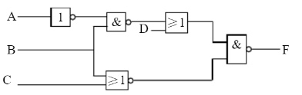
- 用D触发器和适当的逻辑门设计能实现下列最简二进制状态表的同步时序逻辑电路。
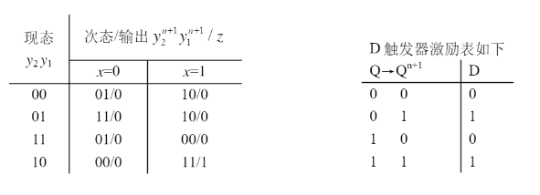
3. 用卡诺图法把函数F(A.B.C.D)=$\sum_{m}{(2,5,7,8,10,13)+}\sum_{d}{(0,3,14,15)}$化成最简或一与式
4. 请说明如下三种可靠性编码：格雷码、奇偶校验码和海明码的特点。
5. 用公式法将逻辑函数$F=(A⨁B)+(B⨂C)$化简为最简的与或非表达式。

五．（15分）有一触发器的电路结构如图所示，给出该触发器的状态转移真值表，写出其特征方程。
&
1
&
&
CP
X
Q

六．（10分）试设计一个宠物饮水自动添水装置，通过传感器监测水位高度。水位高度用0-9格来表示。当水位高度不低于5格时，表示水量充足，不需要添水，指示灯为绿色；当水位处于2-5格之间时，表示水位已不足，指示灯变为黄色；水位低于2格时，表示缺水，红色指示灯亮。水位为0时，自动加水到满格。试用或非门设计此报警器的控制电路。
七．（15分）用D触发器设计一个移位型序列信号发生器，能产生序列信号010011，移位方向为左移（低位向高位移），且电路能自启动。要求：
1．列出状态转移表；
2. 给出最简移位寄存器激励函数表达式；
3. 进行自启动判断，如不能自启动则对原设计进行最简修改。

八．（15分）试分析图所示的同步时序逻辑电路。要求：

1. 该电路的激励函数和输出函数表达式；
- 列出作出状态图和状态表；
- 说明该电路的逻辑功能。

&
“1”
K₁
J₁
y₁
K₂
J₂
J₃
K₃
CP₁
CP₂
CP₃
y₂
y₃
CP
逻辑电路图

